Sesión | CE.SO.2024.1
Fecha | 15 de febrero de 2024
Hora | 10:00 horas
Lugar | Híbrida: en las instalaciones de la Secretaría Ejecutiva del Sistema Estatal Anticorrupción de Jalisco. Av. de los Arcos 767. Colonia Jardines del Bosque, CP 44520, Guadalajara, Jalisco, México; y transmitida mediante el canal de YouTube: https://www.youtube.com/watch?v=gpxriqy5zSo

Con apego a lo dispuesto por los artículos 32, punto 1 y 5 de la Ley del Sistema Anticorrupción del Estado de Jalisco, así como lo dispuesto en el artículo 23 del Estatuto Orgánico de la Secretaría Ejecutiva del Sistema Estatal Anticorrupción de Jalisco, y previa convocatoria emitida el 9 de febrero de 2024, quienes integran la Comisión Ejecutiva de la Secretaría Ejecutiva del Sistema Estatal Anticorrupción de Jalisco en adelante la “Comisión Ejecutiva”, se reunieron en su Primera Sesión Ordinaria de 2024, bajo el siguiente

Orden del día:

- Lista de asistencia, declaratoria de quorum y apertura de la Sesión.
- Lectura, y en su caso, aprobación del Orden del Día.
- Lectura, y en su caso, aprobación y firma del Acta de la Sesión celebrada el 07 de noviembre de 2023.
- Presentación del seguimiento de Acuerdos.
- Presentación para conocimiento del Sistema de Seguimiento y Evaluación del Sistema Nacional Anticorrupción.
- Presentación para conocimiento de los Indicadores Nacionales asociados a los Objetivos Específicos de la Política Nacional Anticorrupción.
- Presentación para conocimiento del Plan de Acción para Fortalecer los procesos de Compras Públicas y el Ciclo de Contratación Pública en México.
- Presentación para conocimiento del proyecto de investigación aplicada a desarrollar durante el periodo 2024-2025 del Grupo Especializado de Municipios en Materia Anticorrupción (GEMMA).
- Presentación, y en su caso, aprobación del Calendario de Sesiones 2024.
- Asuntos Generales.
- Acuerdos.
- Clausura de la Sesión.

- Lista de asistencia, declaratoria de quorum y apertura de la sesión.

Respecto al primer punto del Orden del día, el Secretario Técnico de Secretaría Ejecutiva del Sistema Estatal Anticorrupción de Jalisco, Gilberto Tinajero Díaz, en lo ulterior “Secretario Técnico”, dio la bienvenida y agradeció la asistencia de quienes integran la Comisión Ejecutiva por estar presentes en la Primera Sesión Ordinaria, misma que se celebró de manera híbrida, conforme a lo dispuesto en los artículos 23 y 26 del Estatuto Orgánico de la Secretaría Ejecutiva del Sistema Estatal Anticorrupción de Jalisco, y en ese sentido verificó la asistencia de los siguientes integrantes de la Comisión Ejecutiva:

NOMBRE | CARGO | ASISTENCIA
Mtro. Pedro Vicente Viveros Reyes | Integrante del CPS | Virtual
Lic. Neyra Josefa Godoy Rodríguez | Integrante del CPS | Presencial
Mtro. Miguel Ángel Hernández Velázquez | Integrante del CPS | Virtual
Mtra. Mónica Lizeth Ruíz Preciado | Integrante del CPS | Virtual
Mtro. Gilberto Tinajero Díaz | Secretario Técnico SESAJ | Presencial

En uso de la voz, el Secretario Técnico hizo del conocimiento que asistieron cinco integrantes de la Comisión Ejecutiva, tres de ellos de manera virtual y dos de manera presencial por lo que, una vez verificado el quorum necesario para sesionar, se declaró abierta la Primera Sesión Ordinaria de la Comisión Ejecutiva de la Secretaría Ejecutiva del Sistema Estatal Anticorrupción de Jalisco, correspondiente al año 2024, de conformidad con el Artículo 32 de la Ley Anticorrupción del Estado de Jalisco.

- Lectura, y en su caso, aprobación del Orden del Día.

En este punto, el Secretario Técnico sometió a consideración la aprobación del Orden del Día, registrando la votación correspondiente de manera económica, por lo que los integrantes de la Comisión Ejecutiva presentes en la sesión aprobaron por unanimidad, el siguiente acuerdo:

A.CE. 2024.1
Se aprueba el Orden del Día de la Sesión Ordinaria de fecha 15 de febrero del año 2024.

- Lectura, y en su caso, aprobación y firma del Acta de la Sesión celebrada el 07 de noviembre de 2023.

En el desahogo del tercer punto del orden del día, el Secretario Técnico informó que el acta de referencia fue enviada previamente vía correo electrónico para su revisión, y puntualizó que en esa ocasión no se recibieron observaciones por lo que solicitó omitir su lectura y someterla a su aprobación. Se registró de manera económica el sentido del voto, quedando aprobado por unanimidad por los integrantes presentes de la Comisión Ejecutiva el siguiente acuerdo:

A.CE. 2024.2
Se aprueba el Acta de la Sesión Ordinaria celebrada el 07 de noviembre del año 2023.

- Presentación del seguimiento de Acuerdos.

Con relación al cuarto punto del orden del día, el Secretario Técnico proyectó el estado que guardan los acuerdos de la Comisión Ejecutiva:

Año | Acuerdo | Asunto | Estado
2023 | A.CE.2023.14, de 27.07.2023 | Se aprueba la propuesta ejecutiva del Grupo Especializado de Municipios en Materia Anticorrupción (GEMMA), que presenta el Secretario Técnico para que inicien las actividades correspondientes a generar análisis y propuesta de políticas públicas en el ámbito municipal de conformidad a lo establecido en el artículo 31, fracción XIII de la Ley del Sistema Anticorrupción del Estado de Jalisco, así como los principios transversales de Gobierno Abierto y participación social de la PEAJAL | En proceso  • El 25 de enero de 2024 se designó a Neyra Josefa Godoy Rodríguez como representante del CPS en GEMMA.  • El 14 de febrero de 2024 se realizó la primera reunión de la Coordinación General de GEMMA, donde se dieron a conocer las pautas generales de trabajo para el año 2024-2025.
 | A.CE.2023.21, de 07.11.2023 | Se aprueba el orden del día de la Sexta Sesión Ordinaria de la Comisión Ejecutiva de la Secretaría Ejecutiva. | Concluido
 | A.CE.2023.22, de 07.11.2023 | Se aprueba el acta de la sesión celebrada el 19 de octubre de 2023 | Concluido  • Acta publicada y disponible en:  https://www.seajal.org/comision-ejecutiva/sesiones/
 | A.CE.2023.23, de 07.11.2023 | Se aprueba la propuesta Proyecto "Programa Modelo de Capacitaciones en Materia Anticorrupción Aula Virtual Anticorrupción (AVA)". | Concluido
 | A.CE.2023.24, de 07.11.2023 | Se aprueba la propuesta de inventario de certificaciones y normalizaciones en materia anticorrupción y promoción de la integridad. | Concluido
 | A.CE.2023.25, de 07.11.2023 | Se aprueba que la Primera Sesión Ordinaria del Ejercicio 2024 se lleve a cabo el 15 de febrero de 2024 | Concluido

En el uso de la voz, el Secretario Técnico informó que la tabla que contiene el seguimiento de los acuerdos les había sido compartida con antelación, vía correo electrónico, y manifestó que en caso de alguna aclaración o comentario se encontraba a disposición de las y los integrantes de la Comisión Ejecutiva. Al no haber ninguna aclaración o comentario, continuó con el siguiente punto del orden del día.

- Presentación para conocimiento del Sistema de Seguimiento y Evaluación del Sistema Nacional Anticorrupción.

Tomando en consideración el quinto punto del orden del día, el Secretario Técnico indicó que en la Sesión Extraordinaria del Comité Coordinador del Sistema Nacional Anticorrupción, llevada a cabo en el mes de enero de 2024, se aprobó el Sistema de Seguimiento y Evaluación. En tal sentido, destacó la importancia de conocer dicho Sistema y estar en condiciones de discutirlo en el seno de la Comisión Ejecutiva, en concordancia con lo dispuesto en el artículo 21, fracción X, de la Ley del Sistema Anticorrupción del Estado de Jalisco; así como en los artículos 30 y 31, relativos a las facultades y atribuciones de los integrantes del Comité de Participación Social, y particularmente la Comisión Ejecutiva, en las tareas relacionadas con indicadores y evaluación de la PEAJAL, para concretar la oportunidad de armonizar y tener una secuencia de lo que ocurre a nivel nacional y que gradualmente llegará a los sistemas locales, así como a los sistemas municipales, que en Jalisco se están desarrollando.

Con relación a lo anterior, el Secretario Técnico cedió el uso de la voz al Mtro. Erick de Jesús López Montes, Subdirector de Diseño, Seguimiento y Evaluación de Políticas Públicas de la SESAJ, quien reiteró que el Comité Coordinador del Sistema Nacional Anticorrupción aprobó, en la primera Sesión Extraordinaria, celebrada el 12 de enero de 2024, el Sistema de Seguimiento y Evaluación del Sistema Nacional Anticorrupción.
Continuó su exposición dando lectura a la definición del Sistema de Seguimiento y Evaluación, y mencionando que dicho Sistema conlleva un conjunto de elementos técnicos que, en el caso de Jalisco, algunos ya se han concluido y otros se deberán de llevar a cabo. Enseguida presentó brevemente los cinco objetivos generales del Sistema de Seguimiento y Evaluación, para posteriormente mostrar de manera gráfica los diferentes elementos del Sistema, a los que se les dará seguimiento para valorar las intervenciones públicas en esta materia. De igual manera, presentó un gráfico con elementos interrelacionados que, a partir de los programas de implementación, lleguen a generar valor público.

Puntualizó que dentro de las implicaciones sustantivas se encuentra la adopción de herramientas informáticas, para lo cual la SESNA buscará que las entidades federativas comiencen a generar sus tableros de implementación, a fin de reportar los avances en la ejecución de acciones, así como su alineación y contribución a la Política Nacional Anticorrupción. De igual forma, destacó que se busca crear espacios de colaboración y co-creación, para que el Sistema de Seguimiento sea un punto de referencia, así como también el tema de los indicadores vinculados a las Políticas Estatales Anticorrupción y a los Programas de Implementación.

En el mismo sentido, el Mtro. Erick de Jesús López Montes destacó que, en Jalisco, ya se cuenta con el MOSEC, que es el Modelo de Seguimiento y Evaluación para la Corrupción, e informó que, el 29 de noviembre de 2022, el Comité Coordinador aprobó los primeros pasos de este modelo de seguimiento, como son los Lineamientos Generales para el Seguimiento y Evaluación de las Políticas Públicas Anticorrupción, y una Metodología para la Aprobación de Indicadores para la PEAJAL y para los Programas MI-PEAJAL.

Finalmente, señaló que se está trabajando en la adopción de los tableros de implementación, herramienta que dará seguimiento a las líneas de acción y a las estrategias. Puntualizó que, en Jalisco, las implicaciones no tendrán un alto impacto, dado que ya se tienen elementos y herramientas en la materia.

Al concluir la exposición del Mtro. Erick de Jesús López Montes, se continuó con el siguiente punto del Orden del día.

- Presentación para conocimiento de los Indicadores Nacionales asociados a los Objetivos Específicos de la Política Nacional Anticorrupción.

Respecto al sexto punto del Orden del día, el Mtro. Erick de Jesús López Montes, informó a quienes integran la Comisión Ejecutiva que, en la Primera Sesión Extraordinaria 2024 del Comité Coordinador del Sistema Nacional Anticorrupción, celebrada el día 12 de enero de 2024, se aprobaron 10 indicadores nacionales, y se instruye al Secretario Técnico que comience con la socialización con los enlaces del Comité Coordinador del SNA y se genere un documento metodológico para acercarlo a las demás instancias públicas y ciudadanía en general. En tal sentido mencionó que de los 10 indicadores de objetivos específicos se cuantificará el avance y efecto a escala nacional de la Política Nacional Anticorrupción, aplicable a los entes públicos que están involucrados en el Sistema Nacional Anticorrupción por lo que cada indicador atiende un tema principal que contribuye a la medición sistémica y una medición integral de los resultados en el combate a la corrupción. Agregó que los 10 indicadores fueron construidos a partir de 93 series estadísticas, con diversas temáticas y alcances geográficos; 90 de las cuales cuentan con información totalmente accesible, y 3 se proveerán por distintas instituciones públicas o estarán accesibles en el corto plazo. Enseguida, dio lectura a cada uno de los indicadores y sus variables respectivas.

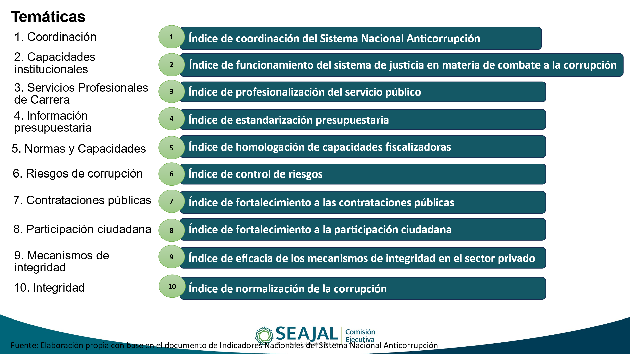

En uso de la voz, el Secretario Técnico resaltó la importancia del Sistema de Seguimiento y Evaluación, tanto para la fase de elaboración de Programas de Trabajo Anual, tanto del Comité Coordinador, como de la Secretaría Ejecutiva, como con relación a la agenda legislativa de Jalisco, particularmente con una iniciativa relativa a la evaluación social de la política anticorrupción, que hace obligatorio poner esos elementos en las iniciativas locales sin perder las directrices nacionales. Destacó que las actividades cotidianas o el quehacer institucional apunta hacia lo elementos y acciones que eventualmente se tendrán que medir.

En este punto, la Lic. Neyra Josefa Godoy Rodríguez, preguntó qué sigue en el proceso de construcción, para el caso de Jalisco, y cómo será la vinculación entre lo nacional y lo local para integrar los indicadores, de cara a generar más información para un consumidor final.

En tal sentido, el Secretario Técnico informó que la Secretaría Ejecutiva del Sistema Nacional Anticorrupción será la que indique si habrá una acción metodológica a realizar, lo que no ha sucedido hasta el momento; solo se sabe que eventualmente habrá una reunión de acercamiento. En el ámbito local, lo conducente es revisar, conocer, entender y verificar los indicadores y las fuentes de donde provienen las variables, para poder tener la mayor cercanía institucional. Destacó que los talleres de implementación en los que hoy se encuentra Jalisco y la promoción de los Programas Institucionales Anticorrupción son elementos muy puntuales que les daría luz a los entes públicos para tener una armonización con los indicadores, para la formación de instrumentos de seguimiento estatal en la mejor sintonía con los elementos nacionales.

Finalmente, el Secretario Técnico manifestó que en la dinámica que tiene la Comisión Ejecutiva se está en la disposición de realizar alguna reunión en específico para profundizar el tema. Al no haber más comentarios se continuó con el siguiente punto del Orden del día.

- Presentación para conocimiento del Plan de Acción para Fortalecer los procesos de Compras Públicas y el Ciclo de Contratación Pública en México.

En el desarrollo del punto séptimo del orden del día, el Secretario Técnico señaló que este punto tiene que ver de igual forma con la Agenda Nacional Anticorrupción dado que, desde la Asamblea Nacional que se llevó a cabo en Aguascalientes a mediados del año pasado, se ha venido trabajando, principalmente por impulso del Comité de Participación Ciudadana y Comité Coordinador Nacionales, un plan de acción, desde un diagnóstico normativo, jurídico, institucional de prácticas y acciones organizacionales relacionadas con las adquisiciones que tiene el sector público.

Por lo anterior, el Secretario Técnico cedió el uso de la voz al Mtro. Omar Alejandro Peña Ugalde, Subdirector de Análisis Jurídico de la SESAJ, quien expresó los pormenores del Plan de Acción para Fortalecer los procesos de Compras Públicas. El Mtro. Omar Peña informó que, derivado del diagnóstico y las causas del problema público, se identifican 3 puntos, consistentes en 1. Bajos niveles de adopción tecnológica y sistemas informáticos para la sistematización, gestión y monitoreo de los procedimientos de contratación pública; 2. Bajo uso y adopción de mecanismos de control para garantizar integridad, debida diligencia hacia los oferentes o particulares y mecanismos de identificación de riesgos de corrupción; y 3. Abuso de las excepciones a la licitación pública, identificado como la adjudicación directa.

De igual manera el Mtro. Omar Alejandro Peña Ugalde informó que existe una propuesta para generar una estrategia integral para optimizar los procesos de compras públicas, para asegurar que los recursos se utilicen de manera efectiva, generando valor para la sociedad y profundizó los objetivos del plan de acción en la siguiente diapositiva:
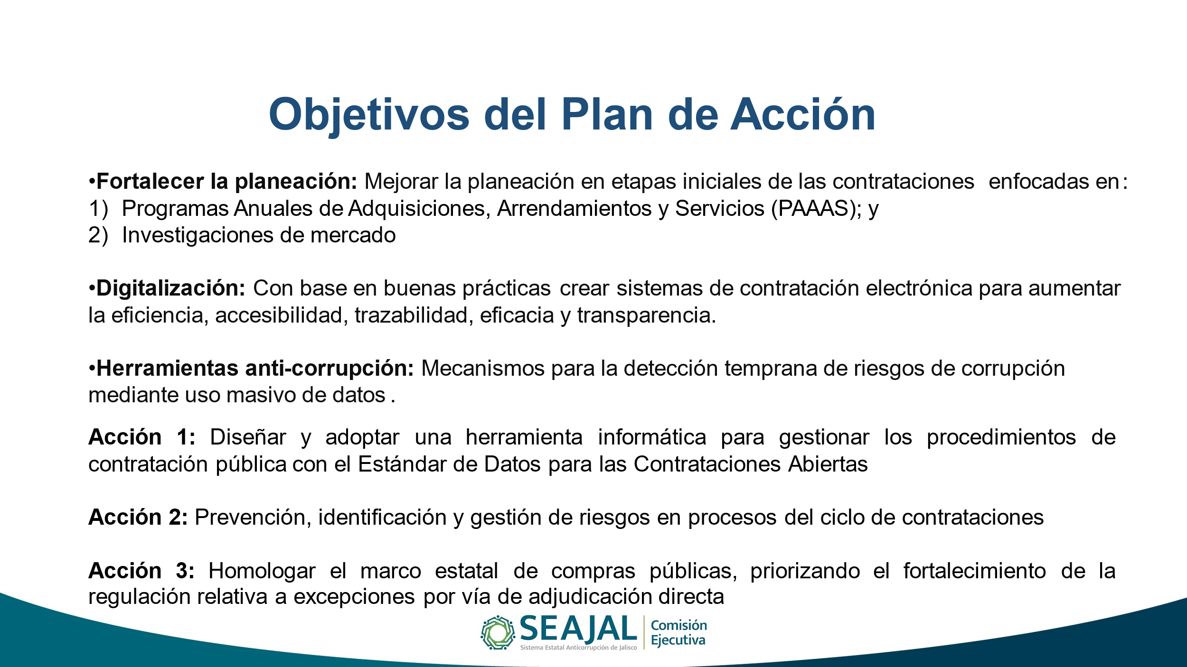

Finalmente, el Mtro. Omar Alejandro Peña Ugalde detalló que el seguimiento que se plantea es crear un indicador para cada una de las tres acciones desarrolladas, que permitirán conocer la evolución de los esfuerzos de los Sistemas Estatales Anticorrupción en cada una de las vertientes consideradas.

El Secretario Técnico añadió que el tema de compras también está en la Plataforma Digital Nacional, como parte de uno de los sistemas que integran dicha plataforma, lo cual es un elemento que no está aislado de la herramienta tecnológica más importante que tiene el Sistema Nacional Anticorrupción. Al no haber comentarios se continuó con el siguiente punto del Orden del día.

- Presentación para conocimiento del proyecto de investigación aplicada a desarrollar durante el periodo 2024-2025 del Grupo Especializado de Municipios en Materia Anticorrupción (GEMMA).

El Secretario Técnico cedió el uso de la voz al Mtro. Gabriel Alejandro Corona Ojeda, Subdirector de Coordinación Interinstitucional Municipal, quien expuso los antecedentes del Grupo Especializado de Municipios en Materia Anticorrupción, y destacó que se hará una propuesta de un proyecto de estudio especializado como instrumento de política pública. También resaltó que el objetivo general es analizar un conjunto de determinantes y lógicas institucionales que se dan en los gobiernos locales (municipales), al momento de implementar la política anticorrupción.

En el mismo sentido señaló la dinámica de trabajo propuesta, en donde se elaborará un protocolo de investigación para discusión y consolidación interna; se hará una propuesta de instituciones y/o actores que puedan participar de manera consultiva durante el desarrollo del Estudio Especializado, y se organizarán mesas técnicas de diálogo con instituciones y/o actores para dar a conocer los resultados y obtener retroalimentación adicional. Adicionalmente, se buscará presentar los resultados ante el Sistema Nacional Anticorrupción. Habiendo descrito la dinámica de trabajo, presentó la propuesta del cronograma de trabajo correspondiente.

En uso de la voz, el Secretario Técnico señaló que el tema municipal es una asignatura pendiente en muchas entidades federativas. Precisó que el caso de Jalisco ha sido relevante e innovador, por la Recomendación emitida por el Comité Coordinador para la formación de los sistemas municipales anticorrupción, sin generar cargas burocráticas onerosas a los ayuntamientos, lo cual ha sido muy virtuoso, pero que, no obstante, ello obliga a conocer lo que ocurre en diferentes partes del país, para encontrar factores que ayuden a fortalecer y mejorar la Política Estatal Anticorrupción desde el Gobierno Municipal, y eventualmente los resultados puedan convertirse en un tema de discusión o recomendación para la Asamblea Nacional del año 2025. Concluyó recordando que se cuenta con convenios de colaboración con algunas instituciones, como el Colegio de Jalisco, que podrían ser aliadas estratégicas en este proyecto.

Por su parte, la Lic. Neyra Josefa Godoy Rodríguez manifestó que el proyecto representa una gran oportunidad de paradoja, dado que el Sistema Nacional se encuentra en una posición de jaque y los sistemas locales van por la misma vía. Puntualizó que Jalisco al estar en una mesa de debate pensando en la asamblea de 2025, con el tema de municipios es algo muy aplaudible, e informó que a nivel nacional ya se está haciendo investigación de los sistemas municipales de manera propositiva en la inclusión de la agenda de los municipios con o sin sistemas municipales.

En el uso de la voz el Mtro. Miguel Ángel Hernández Velázquez, felicitó los trabajos realizados y cuestionó si hay más instituciones que se sumarán eventualmente a la dinámica de trabajo, por lo que el Secretario Técnico agregó que de momento no se visualiza agregar a más en virtud de que en un principio se desarrollará la investigación con el capital intelectual que se tiene para tener control de la misma y poderlo avanzar, hasta que se esté en condiciones de hacer ampliaciones o de socializarlo que sería más adelante, se estará en una sintonía de coordinación conjunta y que aunque no se tengan convenio con algunas otras instituciones se hará una integración de grupo ampliado.

Al no haber comentarios se continuó con el siguiente punto del orden del día.

- Presentación, y en su caso, aprobación del Calendario de Sesiones 2024.

Tomando en consideración el noveno punto del orden del día, el Secretario Técnico puso a la vista de los asistentes la siguiente propuesta de calendario de sesiones ordinarias:

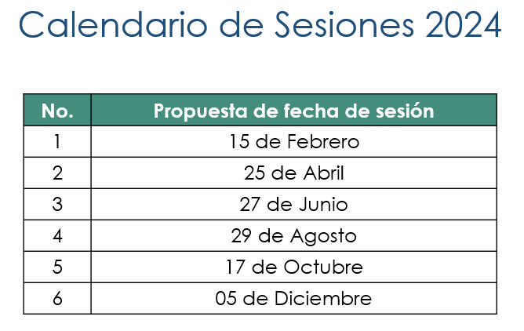

Expuesto el punto y al no haber comentarios al respecto, los integrantes de la Comisión Ejecutiva emitieron, de manera económica, el siguiente acuerdo por votación unánime:

A.CE. 2024.3
Se aprueba el Calendario de Sesiones 2024.

- Asuntos Generales.

Con relación al décimo punto del orden del día el Secretario Técnico preguntó a los integrantes de la Comisión Ejecutiva si tenían un asunto general que tratar. Al no haber ningún asunto, prosiguió con el siguiente punto del orden del día.

- Acuerdos.

La Comisión Ejecutiva en su Tercera Sesión Ordinaria de 2023 llegó los siguientes acuerdos:

A.CE.2024.1
Se aprueba el Orden del Día de la Sesión Ordinaria de fecha 15 de febrero del año 2024.

A.CE.2024.2
Se aprueba el Acta de la Sesión Ordinaria celebrada el 07 de noviembre del año 2023.

A.CE.2024.3
Se aprueba el Calendario de Sesiones 2024.

- Clausura de la Sesión.

Agotados los puntos del orden del día y no habiendo más asuntos que tratar, el Secretario Técnico dio por clausurada la Primera Sesión Ordinaria de la Comisión Ejecutiva de la Secretaría Ejecutiva del Sistema Estatal Anticorrupción de Jalisco, siendo las 11:01 horas del día jueves 15 de febrero de 2024.

Comisión Ejecutiva de la Secretaría Ejecutiva del Sistema Estatal Anticorrupción de Jalisco

Gilberto Tinajero Díaz
Secretario Técnico de la Secretaría Ejecutiva
del Sistema Estatal Anticorrupción de Jalisco

Pedro Vicente Viveros Reyes  Integrante del Comité de Participación Social |  | Neyra Josefa Godoy Rodríguez  Integrante del Comité de Participación Social

Miguel Ángel Hernández Velázquez  Integrante del Comité de Participación Social |  | Mónica Lizeth Ruíz Preciado Integrante del Comité de Participación Social

La presente hoja de firmas corresponde al Acta de la Primera Sesión Ordinaria de la Comisión Ejecutiva de la Secretaría Ejecutiva del Sistema Estatal Anticorrupción de Jalisco, celebrada el jueves 15 de febrero de 2024, que obra en 10 fojas, incluyendo la presente.

